Подготовка к экзамену
- Сначала подготовь место для занятий: убери со стола лишние вещи, удобно расположи нужные учебники, пособия, тетради, бумагу, карандаши и т.п.
- Составь план занятий. Для начала определи: кто ты - "сова" или "жаворонок", и в зависимости от этого максимально используй утренние или вечерние часы. Составляя план на каждый день подготовки, необходимо четко определить, что именно сегодня будет изучаться. Не вообще: "немного позанимаюсь", а какие именно разделы и темы.
- Начни с самого трудного, с того раздела, который знаешь хуже всего. Но если тебе трудно "раскачаться", можно начать с того материала, который тебе больше всего интересен и приятен. Возможно, постепенно войдешь в рабочий ритм, и дело пойдет.
- Чередуй занятия и отдых, скажем, 40 минут занятий, затем 10 минут - перерыв.
- Не надо стремиться к тому, чтобы прочитать и запомнить наизусть весь текст учебника. Полезно структурировать материал за счет составления планов, схем, причем желательно на бумаге. Планы полезны и потому, что их легко использовать при кратком повторении материала.
- Выполняй как можно больше различных опубликованных тестов по данному предмету. Эти тренировки ознакомят тебя с конструкциями тестовых заданий.
- Тренируйся с секундомером в руках, засекай время выполнения тестов (на заданиях в части А в среднем уходит по 2 минуты на задание).
- Готовясь к экзаменам, никогда не думай о том, что не справишься с заданием, а напротив, мысленно рисуй себе картину триумфа.
- Оставь один день перед экзаменом на то, чтобы вновь повторить все планы ответов, еще раз остановиться на самых трудных вопросах.

Во время экзамена
- И вот ты перед дверью класса. Успокойся! Выполни дыхательные упражнения. Иди в класс. Чем больше ты будешь оставаться в окружении переживающих одноклассников, тем больше будет нагнетаться напряжение, чувство неуверенности, страха.
- Приведи в порядок свои эмоции, соберись с мыслями.
- Входи в класс с уверенностью, что все получится.
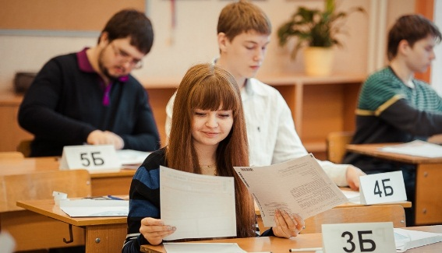
- Сядь удобно, выпрями спину. Подумай о том, что ты выше всех, умнее, хитрее, и у тебя все получится. Сосредоточься на словах «Я спокоен, я совершенно спокоен». Повтори их несколько раз. Мысли отгонять не стоит, так как это вызовет дополнительное напряжение.
- Выполни дыхательные упражнения для снятия напряжения:
- сядь удобно,
- глубокий вдох через нос (4 - 6 секунд),
- задержка дыхания (2 - 3 секунды).
- Слушай внимательно, чтобы не отвлекаться в дальнейшем и не задавать лишних вопросов об оформлении тестирования. Тебе все объяснят: как заполнить бланк, какими буквами писать, как кодировать номер школы и т.д.
- Постарайся сосредоточиться и забыть об окружающих. Для тебя существуют только часы, регламентирующие время выполнения теста, и бланк с заданием.
- Помни! Во время экзамена ты не вправе общаться с товарищами, свободно перемещаться по аудитории и пункту проведения экзамена, пользоваться мобильным телефоном или иными средствами связи, любыми электронно-вычислительными устройствами, а также справочными материалами (за исключением дополнительных материалов, пользование которыми разрешено на экзамене по отдельным общеобразовательным предметам, перечень которых утверждается Рособрнадзором по каждому общеобразовательному предмету).
- При нарушении порядка проведения экзамена и отказе от его соблюдения организаторы вправе удалить тебя.

Удачи тебе, выпускник!!!!

